УДК 332.2:528.9:004.01
ЩОДО АКТУАЛЬНИХ ПРОБЛЕМ ОХОРОНИ ЗЕМЕЛЬ В УКРАЇНІ
О.А. Малашевська,
Еmail: olenamalashevska@gmail.com
Національний університет біоресурсів та природокористування України
М.А. Малашевський
Еmail: mykola.malashevskyi@gmail.com
Інститут землекористування НААН України

Анотація. У статті розглядається проблема охорони земель в умовах воєнних дій та післявоєнної відбудови. Комплексне розуміння проблеми охорони земель в сучасних умовах є важливим етапом для вирішення їх в майбутньому. Увага акцентується на розгляді проблематики погіршення стану земель в результаті бойових дій у розрізі загальної системи чинників погіршення стану земель. Дослідження має на меті структурний аналіз чинників, які призводять до порушення, забруднення і деградації земель та визначення напрямів раціоналізації використання та охорони земель з урахуванням наслідків ведення бойових дій на території України. Проаналізовано положення чинного законодавства щодо порушених, забруднених та деградованих земель з огляду на доцільність їх застосування в сучасних умовах. Виокремлені основні процеси, які провокують забруднення земель у сучасних умовах, причини деградації земель, заходи щодо запобігання деградації земель та боротьби з її наслідками із врахування викликів сьогодення. Отримані результати можуть бути використані при плануванні заходів щодо використання та охорони земель в сучасних умовах та в контексті післявоєнного відновлення, в наступних наукових дослідженнях.
Ключові слова: деградація земель, забруднення земель, наслідки бойових дій, охорона земель, порушення земель.
Актуальність.
Ведення бойових дій на території України та наслідки, пов’язані із ними, породжує низку нагальних проблем соціального, економічного характеру. В сучасних умовах інколи проблемі охорони земель надають другорядну роль. Проте, відновлення територій не можливе без розуміння причин, наслідків погіршення стану земель та можливих варіантів вирішення цих проблем. У такому випадку необхідним є проведення структурного аналізу проблем використання та охорони земель в Україні. Усталені підходи до охорони земель неможливо використовувати в умовах, коли на території України відбуваються воєнні дії, відбувається пошкодження або знищення інфраструктурних об’єктів.
Тільки комплексне розуміння проблеми охорони земель в сучасних умовах має перспективу сприяти вирішенню їх в майбутньому. Проблематика погіршення стану земель в результаті бойових дій має розглядатися у розрізі загальної системи чинників погіршення стану земель, в іншому випадку заходи післявоєнної відбудови не можна буде вважати ефективними. Відродження економіки держави, заходи щодо зміни видів і форм землекористування без врахування цих чинників можуть поглибити екологічну шкоду.
Аналіз останніх досліджень та публікацій.
На даний час існує низка важливих досліджень щодо оцінки шкоди, завданої воєнними діями. Аналіз впливу бойових дій на стан грунтів проведено А. Сплодитель, О. Голубцововим, С. Чумаченко, Л. Сорокіною. Вплив війни на навколишнє середовище досліджувався Michael N. Schmitt, Pfeiffer E.W. Koniuszewski A., Jay E. Austin та іншими. Методи та підходи відновлення забруднених грунтів присвячені праці Kalsi A., Celin S. M., Bhanot P., Sahai S., Sharma J. та інших. Проте, вплив воєнних дій на стан ґрунтів і навколишнього середовища доцільно розглядати не лише відокремлено, а й в системі природоохоронних вимог відповідно законодавчого регулювання використання та охорони земель, забезпечення соціальної захищеності, економічної обґрунтованості землекористування.
Мета дослідження - провести структурний аналіз чинників, які призводять до порушення, забруднення і деградації земель та визначити напрями раціоналізації використання та охорони земель з урахуванням наслідків ведення бойових дій на території України.
Матеріали і методи дослідження.
Досліджуючи проблематику охорони земель в сучасних умовах найбільшу увагу доцільно приділити порушенню, забрудненню та деградації земель. Проведення бойових дій визначає необхідність перегляду законодавчих норм щодо використання та охорони земель, які, втім, включали низку колізій [1].
Згідно Закону України «Про охорону земель» порушені землі – «землі, що втратили свою господарську та екологічну цінність через порушення ґрунтового покриву внаслідок виробничої діяльності людини або дії природних явищ» [2]. У сучасних умовах антропогенний вплив, який спричинює порушення земель, доцільно поширити не лише на виробничу діяльність, а додатково розглядати порушення внаслідок бойових дій.
Серед чинників порушення земель, як правило, виокремлюють проведення геологорозвідувальних робіт, розробку корисних копалин, будівництво інфраструктурних (зокрема, транспортної інфраструктури) та промислових об’єктів; розглядаються природні чинники, такі як землетруси, зсуви, повені.
Зважаючи на ведення бойових дій, зазначені чинники порушення земель необхідно доповнити будівництвом оборонних споруд, утворенням вирв від обстрілів різного виду озброєння, порушення земель внаслідок розмінування територій. Бойові дії провокують зсуви, повені.
Згідно Закону України «Про охорону земель» «забруднення ґрунтів - накопичення в ґрунтах речовин, які негативно впливають на їх родючість та інші корисні властивості» [2]. Доцільно виокремити декілька найбільш поширених видів забруднення (рис. 1).
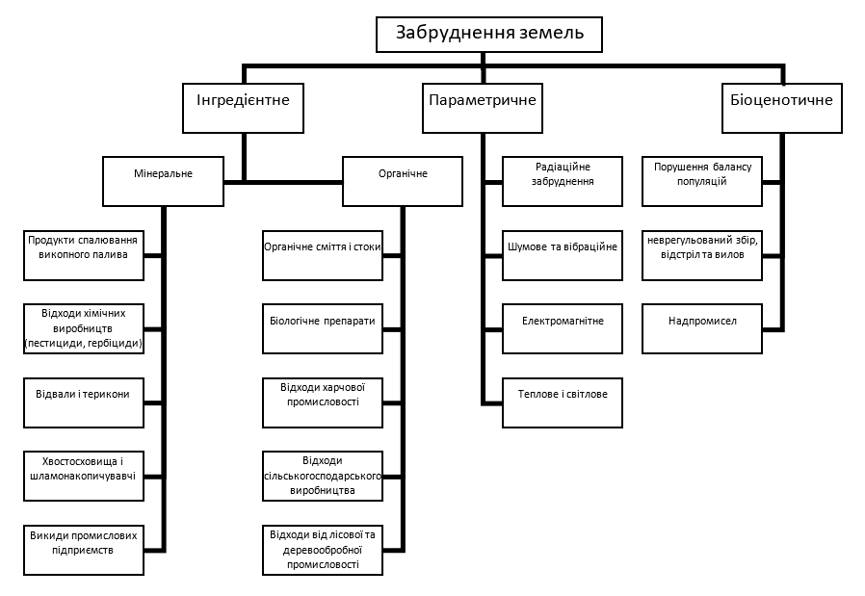
Рис. 1. Види забруднення земель

Традиційно основними джерелами інгредієнтного забруднення є відходи промисловості, транспорт, сільське господарство, побутові відходи. У результаті бойових дій відбувається забруднення мастильними матеріалами, нафтопродуктами, важкими металами тощо. Забруднення спровоковане руйнуванням будівель і споруд, знищенням і пошкодженням техніки та озброєння. Варто виокремити забруднення снарядами, гільзами, кулями та їх осколками, пороховими газами та частками порохового заряду та розривної речовини. Відповідно до офіційних даних 174 тисяч квадратних кілометрів території є замінованими. Крім цього, значного забруднення зазнано в результаті затоплення територій, зокрема, обумовленого численними випадками руйнуванням дамб (найбільш масштабний приклад - Каховська ГЕС) (рис. 2).
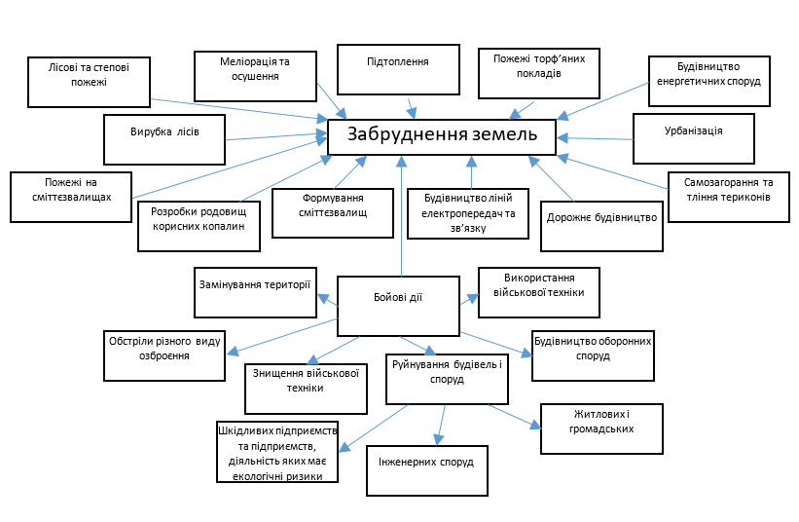
Рис. 2. Процеси, які провокують забруднення земель

Бойові дії спричинюють параметричне забруднення: теплове, світлове, акустичне, вібраційне забруднення навколишнього середовища. Ці види забруднення пов’язані із вибухами боєприпасів, роботою військової техніки, обумовлені руйнуванням підприємств тощо.
Забруднені та порушені землі відповідно до законодавства підпадають під визначення деградованих земель. Законом України «Про охорону земель» визначено поняття деградація земель – «природне або антропогенне спрощення ландшафту, погіршення стану, складу, корисних властивостей і функцій земель та інших органічно пов'язаних із землею природних компонентів» [2].
Згідно ст. 171 Земельного кодексу України до деградованих земель відносяться:
- «земельні ділянки, поверхня яких порушена внаслідок землетрусу, зсувів, карстоутворення, повеней, добування корисних копалин тощо» [3];
- «земельні ділянки з еродованими, перезволоженими, з підвищеною кислотністю або засоленістю, забрудненими хімічними речовинами ґрунтами та інші» [3].
За матеріалами Конвенції Організації Об'єднаних Націй про боротьбу з опустелюванням (ст. 1): «деградація земель означає зниження чи втрату біологічної і економічної продуктивності і складної структури орних земель, що зволожуються дощем, зрошуваних орних земель чи пасовищ, лісів і лісистих ділянок у посушливих, напівзасушливих і сухих субгумідних районах у результаті землекористування чи дії одного чи кількох процесів, у тому числі пов'язаних з діяльністю людини і структурами розселення, таких, як: вітрова чи водна ерозія ґрунтів; погіршення фізичних, хімічних і біологічних чи економічних властивостей ґрунтів; довготермінова втрата природного рослинного покриву» [4].
Деградація ґрунтів обумовлена як правило порушенням природоохоронних умов ведення господарської діяльності, зокрема, неправильної організації зрошення, порушення технології вирощування сільськогосподарських культур, відсутність ґрунтозахисних заходів тощо (рис. 3)
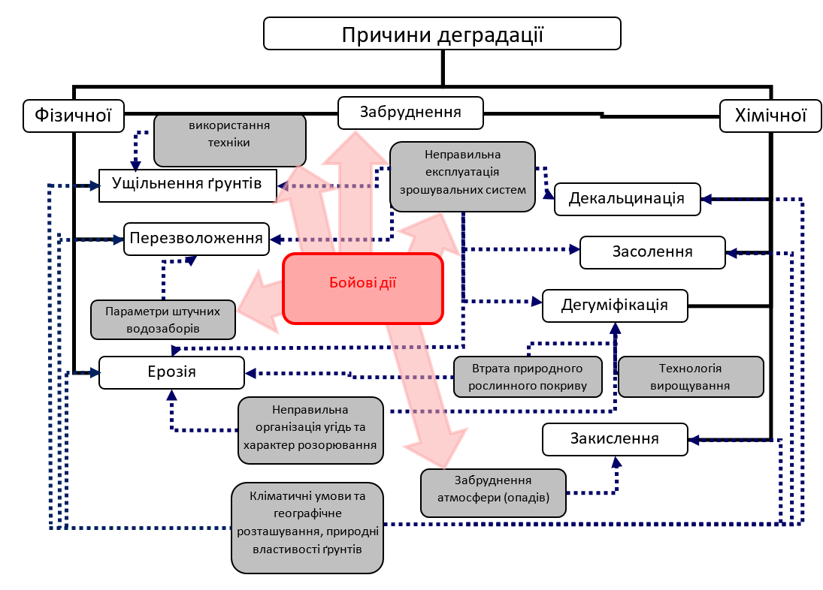
Рис. 3 Причини деградації земель

В основі всіх класифікацій чинників, що призводять до порушення, деградації земель лежить поділ на природні та антропогенні. При цьому діяльність людини має визначальний вплив, зважаючи на те, що будь-які негативні природні процеси в більшості спровоковані її діяльністю. Порушення природоохоронних вимог при встановленні допустимих видів використання земель поглиблює екологічну шкоду від забруднення ґрунтів, атмосфери та вод. Мова йде, зокрема, про землекористування в межах водоохоронних зон, територій, які потенційно зазнають підтоплення [5].
Результати. Заходи щодо запобігання забруднення земель можна поділити на технологічні та організаційно-технічні (Рис. 4). З огляду на особливості проведення бойових дій запобігання забруднення в їх результаті є складним завданням. У цьому контексті варто розглядати міжнародні договори про невикористання певних видів озброєння та «встановлення зобов'язань із знешкодження вибухонебезпечних пережитків війн» [6].
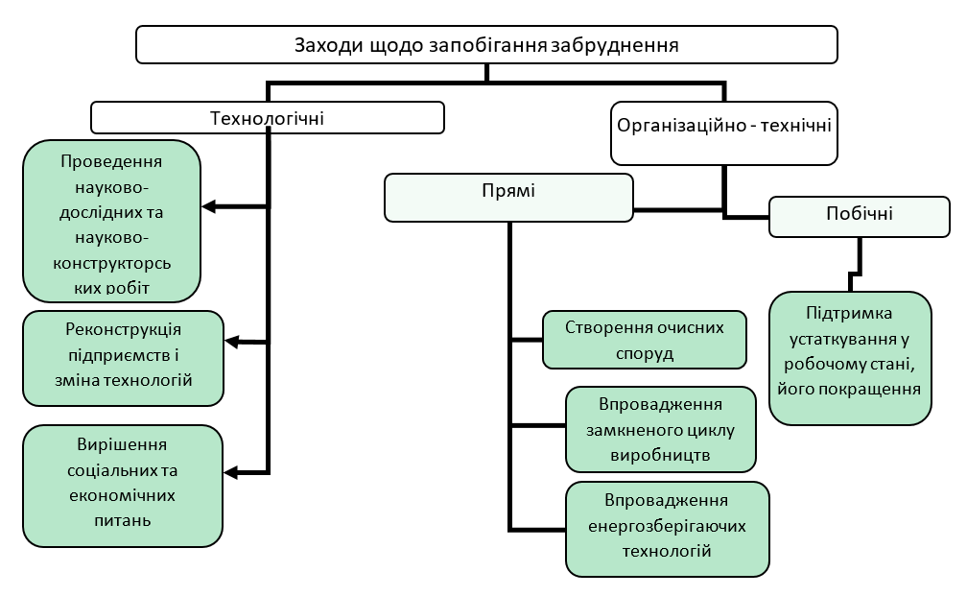
Рис. 4. Заходи щодо запобігання забруднення

При деградації земель здійснюють меліоративні, організаційно-господарські заходи, проводять консервацію, рекультивацію земель (Рис.5)
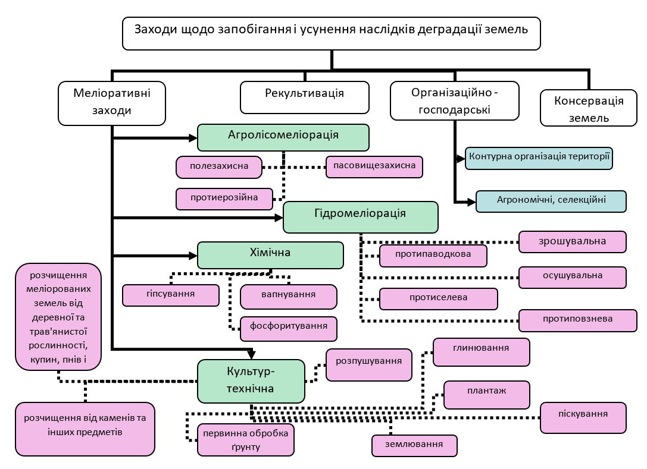
Рис. 5. Заходи щодо запобігання деградації земель та боротьби з її наслідками

У контексті забруднення земель у результаті бойових дій зростає роль хімічної та фізичної ремедіації, консервації земель.
Висновки і перспективи.
Наслідки ведення бойових дій на території України обумовлюють необхідність перегляду підходів до охорони та відновлення земель, класифікації чинників, які спричинюють забруднення, порушення та деградацію земель. На даний час проблематика погіршення стану земель, спричиненого бойовими діями, не впроваджена в систему природоохоронних вимог. Необхідно розширити положення чинного законодавства, передбачивши порушення, забруднення та деградацію земель внаслідок бойових дій.
У результаті ведення бойових дій не проблематика охорони земель не лише не стала другорядною, а загострилися існуючі проблеми. Зростає актуальність проблем узгодження видів використання земель із природоохоронними вимогами, зокрема, в межах зон санітарної охорони, водоохоронних зон, територій, які потенційно зазнають підтоплення тощо.
На даний час завдання вдосконалення технології виробництва та господарювання не тільки не втрачають актуальності, а мають бути передбачені у процесі повоєнного відновлення разом із проведенням рекультивації, ремедіації та консервації земель. Підтримання концепції сталого розвитку залишається актуальним завданням при прийнятті управлінських рішень, зокрема, для уникнення подальшого погіршення стану навколишнього середовища. Важливе значення має формування екологічної свідомості шляхом морального і культурного розвитку населення при законодавчо закріплених механізмах заохочення та відповідальності.

Список використаних джерел:
- Малашевський М.А., Бугаєнко О.А. Щодо нормативно-правового забезпечення моніторингу земель в Україні. Містобудування та територіальне планування. 2013. № 49. С. 291-297.
- Верховна Рада України. Про охорону земель: Закон України.Відомості Верховної Ради України. 2003. № 39. Ст. 349.
- Верховна Рада України. Земельний кодекс України. Відомості Верховної Ради України. 2002. № 3-4. Ст.27.
- Організація Об'єднаних Націй. Конвенція Організації Об'єднаних Націй про боротьбу з опустелюванням у тих країнах, що потерпають від серйозної посухи та/або опустелювання, особливо в Африці. URL: https://treaties.un.org/Pages/ViewDetails.aspx?src=IND&mtdsg_no=XXVII-10&chapter=27&clang=_en.
- Malashevskyi M. The Aims and Trends of the Sustainable Land Tenure Formation in Ukraine: The Spatial Aspect. 2021. №47 (3). P. 131–138.
- Організація Об'єднаних Націй. Конвенція про заборону або обмеження застосування конкретних видів звичайної зброї, які можуть вважатися такими, що завдають надмірних ушкоджень або мають невибіркову дію. URL: https://www.icrc.org/en/doc/assets/files/other/icrc_002_0811.pdf.
References
- Malashevskyi, M., Bugaіenko, O. (2013). Regarding regulatory and legal provision of land monitoring in Ukraine. Urban planning and territorial planning, 49, 291-297.
- Verkhovna Rada of Ukraine. (2003). The Law of Ukraine On Land Protection. URL: https://zakon.rada.gov.ua/laws/card/en/962-15?lang=uk.
- Verkhovna Rada of Ukraine. (2002). The Land Code of Ukraine. URL: https://zakon.rada.gov.ua/laws/show/2768-14?lang=en#Text.
- United Nations. (1996). United Nations Convention to Combat Desertification in those Countries Experiencing Serious Drought and/or Desertification, Particularly in Africa. URL: https://treaties.un.org/Pages/ViewDetails.aspx?src=IND&mtdsg_no=XXVII-10&chapter=27&clang=_en.
- Malashevskyi, M., Malashevska, O. (2021). The Aims and Trends of the Sustainable Land Tenure Formation in Ukraine: The Spatial Aspect. Geodesy and Cartography, 47 (3), 131–138.
- United Nations. (2021). Convention On Prohibitions or Restrictions On the Use of Certain Conventional Weapons Which May Be Deemed to Be Excessively Injurious or to Have Indiscriminate Effects. URL: https://www.icrc.org/en/doc/assets/files/other/icrc_002_0811.pdf.
*****
Malashevska O., Malashevskyi M.
THE URGENT ISSUES OF LAND CONSERVATION IN UKRAINE
Abstract. The article addresses the issue of land conservation at war and post-war reconstruction. The complex understanding of land conservation issues at the current conditions is an important stage of their resolving in the future. The attention is paid to the examination of the issues of the degradation of land as the result of fighting within the scope of the general land degradation factors system. The research is aimed at the structural factor analysis which cause the disturbance, contamination and degradation of land and the determination of the rationalization trends of land use and conservation considering the fighting in Ukraine. The legislation on the disturbed, contaminated and degraded land from the perspective of their utilization has been analyzed. The key processes causing land contamination, reasons for land degradation, measures on land degradation prevention and reducing its consequences have been singled out. The results can be implemented at the planning of measures on land use and conservation at the current stage and post-war reconstruction, as well as in the future research.
Key words: land degradation, land contamination, fighting consequences, land conservation, land disturbance.

